

積木用途：讀取PMS5003粉塵濃度空氣品質感測器傳回資料。

說明：

1. 積木具備PM1、PM2.5、PM10、甲醛、溫度、溼度讀取功能，但PMS5003有多種型號，當感測器不具備該項目檢測功能時，傳回值為 -1。
2. 雖然PMS5003的反應時間<10秒，但時空氣品質不太可能在幾秒內就有明顯的改變，因此讀取資料的間隔可以拉長一些。
3. 積木中的Rx腳位(預設為D10)要接PMS5003的TXD(綠線)，積木中的Tx腳位(預設為D11)要接PMS5003的RXD(黃線)。

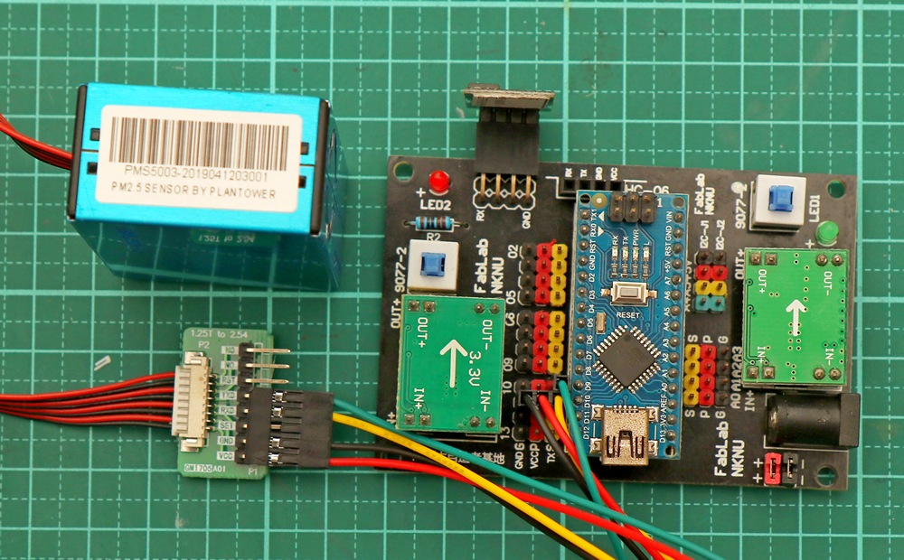

程式範例：用LCD顯示PM2.5與PM10的濃度，每10秒更新一次數據。

